简号 J1⑧44：残牍（丗年四月辛丑司空守文）

来源出处
里耶古城一号井第八层出土，原整理号 8-44。
释文、注释：《里耶秦简牍校释》第一卷，第 39 页。
图版、单字字形：秦簡字形庫（www.kaom.net）《里耶1》。

图片
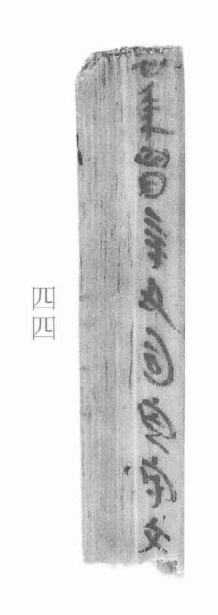
图1 里耶秦简 8-44 实物照片。出处：秦簡字形庫（www.kaom.net）《里耶1》图版。
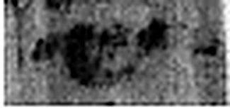 卅 三十并也。古文省。凡卅之屬皆从卅。（《说文解字》卷三·卅部）
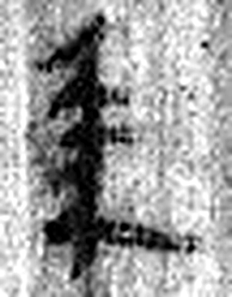 年 穀孰也。从禾千聲。《春秋傳》曰：“大有秊。”（《说文解字》卷七·禾部）
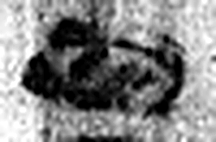 四 陰𢿙也。象四分之形。凡四之屬皆从四。（《说文解字》卷十四·四部）
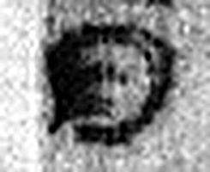 月 闕也。大陰之精。象形。凡月之屬皆从月。（《说文解字》卷七·月部）
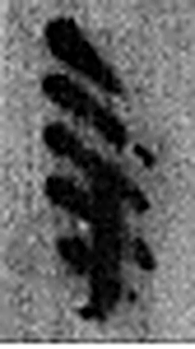 辛 秋時萬物成而孰；金剛，味辛，辛痛即泣出。从一从䇂。䇂，辠也。辛承庚，象人股。凡辛之屬皆从辛。（《说文解字》卷十四·辛部）
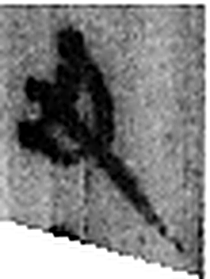 丑 可惡也。从鬼酉聲。（《说文解字》卷九·鬼部）
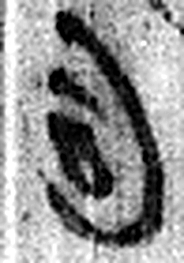 司 臣司事於外者。从反后。凡司之屬皆从司。（《说文解字》卷九·司部）
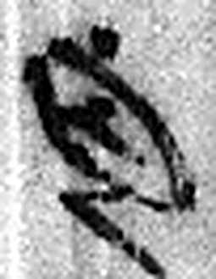 空 竅也。从穴工聲。（《说文解字》卷七·穴部）
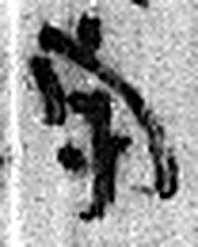 守 守官也。从宀从寸。寺府之事者。从寸。寸，法度也。（《说文解字》卷七·宀部）
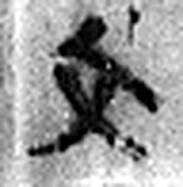 文 錯畫也。象交文。凡文之屬皆从文。（《说文解字》卷九·文部）
图2 8-44 逐字字形与本义（共 10 字，按原简文字序）。字形出处：秦簡字形庫（www.kaom.net）《里耶1》；本义出处：《说文解字》大徐本。

释文
丗年四月辛丑司空守文^{［1］}〼8-44

文字
以下照录《里耶秦简牍校释》第一卷注文。
[1] 文，人名。
原注释：左侧刻齿为“二十四”。

书法
窄牍一行，字小而匀。（据图1）

简牍形制
残牍，单面书写；左侧刻齿原注释为「二十四」。（《校释》注［1］）

书写方式
墨色中等。（据图1）

美育价值
简文记日期和官名人名，简侧刻齿另记一个数目。

